1编制系统类图模型图
注释：
- 在任何一层类的各方法中都会涉及到实体类局部变量或实体类作为参数传递，在总类图中仅体现了dao层的实现相应实现类与实体类之间的依赖关系。
- 总类图和子类图重点体现类之间的关系，并未标注各类全部的属性和方法，详细属性和方法参见类图详细说明文档。
- 总类图中仅画出了涉及主要业务逻辑的类，并未画出大量的工具类和自定义异常类。
- 在类图详细说明模版中，由于一个事件（场景）需要多个类参与完成，所以仅在Controller类中添加了事件。
  - 总类图
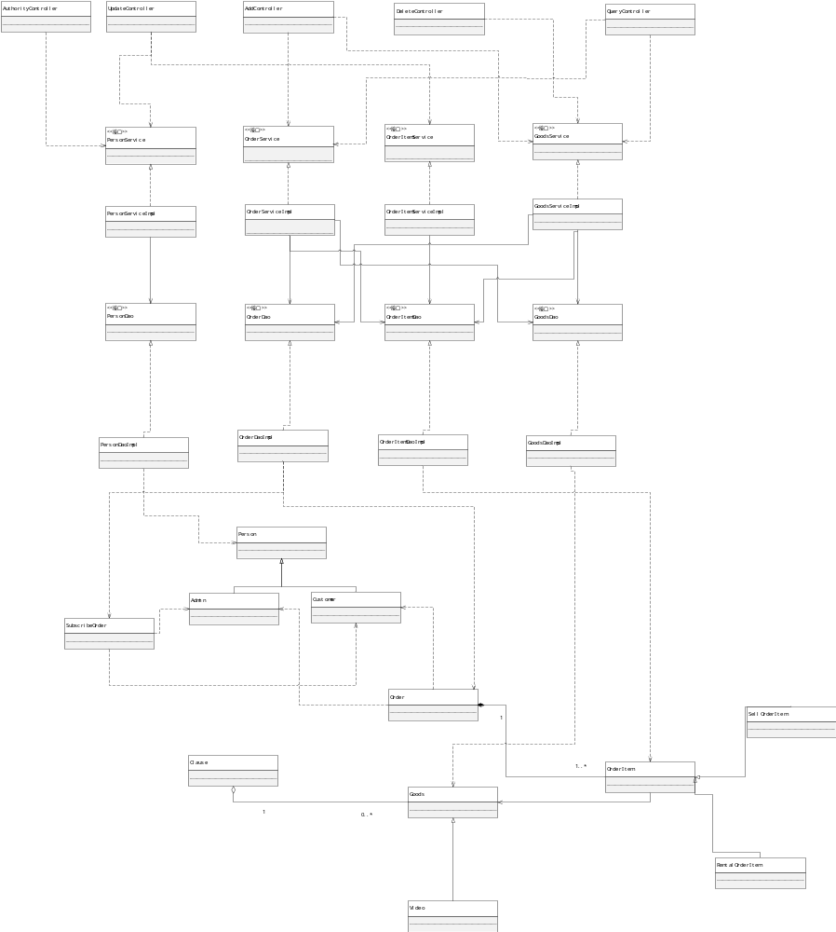
  - 类图描述
类图采用MVC设计模式：Model - View - Controller 模式将界面和业务逻辑分离。例如针对数据库中用户Person表与业务需求，有相应的Person的实体类，用来数据库持久化接口PersonDAO和类PersonDaoImpl,封装业务逻辑的PersonServie接口和相应的业务逻辑实现类PersonServiceImpl。前端View层向相应的Controller发送请求和相关表单数据，相应Controller获取数据，并将请求派发到相应的方法，在相应方法中调用所需的业务接口如PersonService中的相关方法来处理业务逻辑，在PersonServiceImpl类的具体方法实现中又调用相应的PersonDao或其它Dao层接口的方法来实现与数据库的交互。
采用该模式划分类主要为了解耦合，使得系统易于维护，对于一个模块而言，不同的类负责不同的职能。对于新业务的开发，可以直接依照先前设计增加新的模块，或直接新增Dao、Service和Controller类来实现业务逻辑和控制业务逻辑、处理请求。避免了表示层与数据库层混合的弊端，控制器可以联结不同模型和视图处理用户请求，处理数据后再返回数据。
- 控制模块
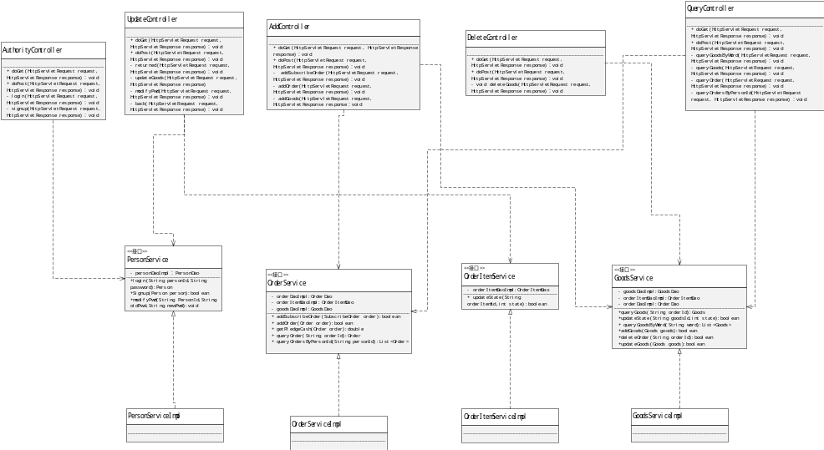
Controller层中类负责处理前端传送过来的所有请求，并决定响应的内容调用相应的业务逻辑，调用相应Service类的接口来控制业务流程，最后返回数据。
- 业务模块
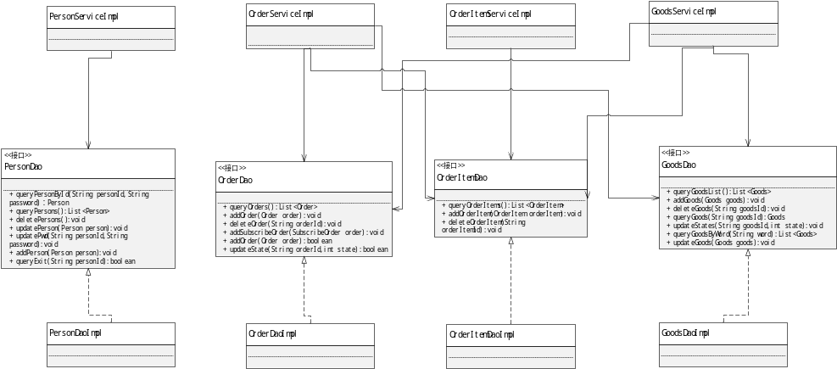
Service包中的类负责业务逻辑的，包内为业务逻辑接口，封装业务逻辑的实现细节，为业务逻辑提供面向对象的API。内还有一个ServiceImpl包，ServiceImpl包中存放Service接口的实现类，使用DAO包中数据处理接口来完成业务逻辑。
DAO包中类负责数据处理、持久化。后端的数据持久化设计大部分在DAO层实现，该层用来访问数据库，封装数据访问细节而且代码重用性高，松散耦。可以进行把域对象保存到数据库，更新数据库中域对象的状态，从数据库中删除一个域对象，把一个域对象从数据库加载到内存以及根据特定的查询条件，把符合条件的一个或多个域对象从数据库加载到内存。
- 实体模块
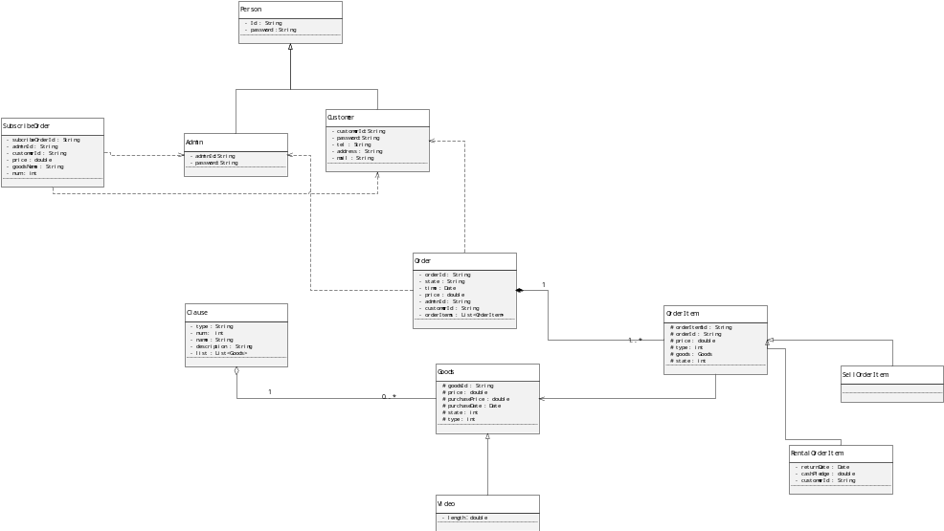
Entity包中存放的是实体类，用来存储相应的数据信息，与数据库中的表存在不同的映射关系。
  - 类图详细模版
类名 | AuthorityController |  |  | 所属包 |  |  | com.videoshop.controller
继承 | 无
实现 | 无
属性
名称 | 类型 |  | 默认值 |  |  | Pub/Prv/Pro
无 | 无 |  | 无 |  |  | 无
方法
名称 | 参数 | 返回值 |  |  | 异常 |  |  | 描述
doGet | HttpServletRequest request HttpServletResponse response | void |  |  | ServletException  IOException |  |  | Get方法
doPost | HttpServletRequest request HttpServletResponse response | void |  |  | ServletException  IOException |  |  | Post方法
login | HttpServletRequest request HttpServletResponse response | void |  |  | ServletException  IOException |  |  | 登录
signup | HttpServletRequest request HttpServletResponse response | void |  |  | ServletException  IOException |  |  | 注册
事件
名称 | 条件 | 参数 |  |  | 目的
登录 | 键入信息，点击登录按钮 | 密码、账户编号 |  |  | 允许操作员和顾客登录系统
注册 | 键入信息，点击注册按钮 | 注册信息表 |  |  | 允许顾客注册帐号

类名 | QueryController |  | 所属包 |  |  |  | com.videoshop.controller
继承 |  | 无
实现 |  | 无
属性
名称 |  | 类型 |  |  | 默认值 | Pub/Prv/Pro
无 |  | 无 |  |  | 无 | 无
方法
名称 |  | 参数 |  | 返回值 |  |  |  | 异常 | 描述
doGet |  | HttpServletRequest request HttpServletResponse response |  | void |  |  |  | ServletException  IOException | Get方法
doPost |  | HttpServletRequest request HttpServletResponse response |  | void |  |  |  | ServletException  IOException | Post方法
queryGoodsByWord |  | HttpServletRequest request HttpServletResponse response |  | void |  |  |  | ServletException  IOException | 按关键字查询商品
queryGoods |  | HttpServletRequest request HttpServletResponse response |  | void |  |  |  | ServletException  IOException | 查询商品
queryOrder |  | HttpServletRequest request HttpServletResponse response |  | void |  |  |  | ServletException  IOException | 查询订单
queryOrdersByPersonId |  | HttpServletRequest request HttpServletResponse response |  | void |  |  |  | ServletException  IOException | 按个人Id查询订单
事件
名称 |  | 条件 |  | 参数 |  |  |  | 目的
搜索 |  | 键入关键词，点击搜索按钮 |  | 关键词 |  |  |  | 允许顾客模糊搜索目标商品
查询货物 |  | 键入货物编号，点击查询按钮 |  | 货物编号 |  |  |  | 允许顾客和操作员根据货物编号查询货物信息
查询订单 |  | 键入订单编号，点击查询按钮 |  | 订单编号 |  |  |  | 允许操作员根据订单编号查询订单
查询个人订单 |  | 点击查看订单按钮 |  | 个人帐号 |  |  |  | 允许顾客或操作员根据个人账号查询个人所有订单

类名 | AuthorityController |  |  | 所属包 |  |  | com.videoshop.controller
继承 | 无
实现 | 无
属性
名称 | 类型 |  | 默认值 |  |  | Pub/Prv/Pro
无 | 无 |  | 无 |  |  | 无
方法
名称 | 参数 | 返回值 |  |  | 异常 |  |  | 描述
doGet | HttpServletRequest request HttpServletResponse response | void |  |  | ServletException  IOException |  |  | Get 方法
doPost | HttpServletRequest request HttpServletResponse response | void |  |  | ServletException  IOException |  |  | Post 方法
addSubscribeOrder | HttpServletRequest request HttpServletResponse response | void |  |  | ServletException  IOException |  |  | 添加子订单
addOrder | HttpServletRequest request HttpServletResponse response | void |  |  | ServletException  IOException |  |  | 添加订单
addGoods | HttpServletRequest request HttpServletResponse response | void |  |  | ServletException  IOException |  |  | 添加商品
事件
名称 | 条件 | 参数 |  |  | 目的
添加订购订单 | 操作员点击订购按钮，并键入信息 | 订购信息表 |  |  | 允许操作员手动添加订购订单
添加订单 | 点击结算按钮 | 订单信息 |  |  | 执行结算操作，添加订单，修改货物状态
添加商品 | 操作员点击添加货物 | 货物信息 |  |  | 添加商品，向数据库中插入新货物的信息

类名 | DeleteController |  |  | 所属包 |  |  | com.videoshop.controller
继承 | 无
实现 | 无
属性
名称 | 类型 |  | 默认值 |  |  | Pub/Prv/Pro
无 | 无 |  | 无 |  |  | 无
方法
名称 | 参数 | 返回值 |  |  | 异常 |  |  | 描述
doGet | HttpServletRequest request HttpServletResponse response | void |  |  | ServletException  IOException |  |  | Get 方法
doPost | HttpServletRequest request HttpServletResponse response | void |  |  | ServletException  IOException |  |  | Post 方法
deleteGoods | HttpServletRequest request HttpServletResponse response | void |  |  | ServletException  IOException |  |  | 删除商品
事件
名称 | 条件 | 参数 |  |  | 目的
删除货物 | 选择货物，点击删除按钮 | 货物编号 |  |  | 允许操作员根据货物编号，删除货物以及与该货物相关的所有记录

类名 | UpdateController |  |  | 所属包 |  |  | com.videoshop.controller
继承 | 无
实现 | 无
属性
名称 | 类型 |  | 默认值 |  |  | Pub/Prv/Pro
无 | 无 |  | 无 |  |  | 无
方法
名称 | 参数 | 返回值 |  |  | 异常 |  |  | 描述
doGet | HttpServletRequest request HttpServletResponse response | void |  |  | ServletException  IOException |  |  | Get 方法
doPost | HttpServletRequest request HttpServletResponse response | void |  |  | ServletException  IOException |  |  | Post 方法
returned | HttpServletRequest request HttpServletResponse response | void |  |  | ServletException  IOException |  |  | 归还商品
updateGoods | HttpServletRequest request HttpServletResponse response | void |  |  | ServletException  IOException |  |  | 修改商品
modifyPwd | HttpServletRequest request HttpServletResponse response | void |  |  | ServletException  IOException |  |  | 修改密码
back | HttpServletRequest request HttpServletResponse response | void |  |  | ServletException  IOException |  |  | 退货
事件
名称 | 条件 | 参数 |  |  | 目的
归还 | 键入订单编号、货物编号，并点击归还按钮 | 订单编号、货物编号 |  |  | 允许顾客归还租借商品，退还押金且更新商品状态
退货 | 键入订单编号、货物编号，并点击退货按钮 | 订单编号、货物编号 |  |  | 允许顾客对已购买且满足退货规定的商品进行退货处理
修改密码 | 键入旧密码和新密码 | 帐号、旧密码、新密码 |  |  | 允许顾客修改密码
更新商品信息 | 键入或修改商品信息，并点击更新按钮 | 商品编号，新的商品信息 |  |  | 允许操作员更新商品信息

类名 | PersonService |  |  | 所属包 |  |  | com.videoshop.service
继承 | 无
实现 | 无
属性
名称 | 类型 |  | 默认值 |  |  | Pub/Prv/Pro
无 | 无 |  | 无 |  |  | 无
方法
名称 | 参数 | 返回值 |  |  | 异常 |  |  | 描述
login | String personId,  String password | Person |  |  | SQLException |  |  | 登录
signup | Person person | boolean |  |  | SQLException |  |  | 注册
modifyPwd | String personId,  String oldPwd,  String newPwd | void |  |  | SQLException |  |  | 修改密码
事件
名称 | 条件 | 参数 |  |  | 目的
无 | 无 | 无 |  |  | 无

类名 | PersonServiceImpl |  |  | 所属包 |  |  | com.videoshop.service.impl
继承 | 无
实现 | 无
属性
名称 | 类型 |  | 默认值 |  |  | Pub/Prv/Pro
PersonDaoImpl | personDao |  | Null |  |  | Prv
方法
名称 | 参数 | 返回值 |  |  | 异常 |  |  | 描述
login | String personId,  String password | Person |  |  | SQLException |  |  | 登录
signup | Person person | boolean |  |  | SQLException |  |  | 注册
modifyPwd | String personId,  String oldPwd,  String newPwd | void |  |  | SQLException |  |  | 修改密码
事件
名称 | 条件 | 参数 |  |  | 目的
无 | 无 | 无 |  |  | 无

类名 | OrderService |  |  | 所属包 |  |  | com.videoshop.service
继承 | 无
实现 | 无
属性
名称 | 类型 |  | 默认值 |  |  | Pub/Prv/Pro
无 | 无 |  | 无 |  |  | 无
方法
名称 | 参数 | 返回值 |  |  | 异常 |  |  | 描述
addSubscribeOrder | SubscribeOrder order | boolean |  |  | SQLException |  |  | 添加子订单
addOrder | Order order | boolean |  |  | SQLException |  |  | 添加订单
getPledgeCash | Order order | double |  |  | SQLException |  |  | 获得保证金
queryOrdersByPersonId | String personId | List<Order> |  |  | SQLException |  |  | 按个人Id查询订单
queryOrder | String orderId | Order |  |  | SQLException |  |  | 查询订单
事件
名称 | 条件 | 参数 |  |  | 目的
无 | 无 | 无 |  |  | 无

类名 | OrderServiceImpl |  | 所属包 |  |  | com.videoshio.service.impl
继承 | 无
实现 | OrderService
属性
名称 | 类型 |  |  | 默认值 |  |  | Pub/Prv/Pro
orderDaoImpl | OrderDao |  |  | Null |  |  | Prv
orderItemDaoImpl | OrderItemDao |  |  | Null |  |  | Prv
goodsDaoImpl | GoodsDao |  |  | Null |  |  | Prv
方法
名称 | 参数 | 返回值 |  |  | 异常 |  |  | 描述
addSubscribeOrder | SubscribeOrder order | boolean |  |  | SQLException |  |  | 添加子订单
addOrder | Order order | boolean |  |  | SQLException |  |  | 添加订单
getPledgeCash | Order order | double |  |  | SQLException |  |  | 获得保证金
queryOrdersByPersonId | String personId | List<Order> |  |  | SQLException |  |  | 按个人Id查询订单
queryOrder | String orderId | Order |  |  | SQLException |  |  | 查询订单
事件
名称 | 条件 | 参数 |  |  | 目的
无 | 无 | 无 |  |  | 无

类名 | OrderItemService |  |  | 所属包 |  |  | com.videoshop.service
继承 | 无
实现 | 无
属性
名称 | 类型 |  | 默认值 |  |  | Pub/Prv/Pro
无 | 无 |  | 无 |  |  | 无
方法
名称 | 参数 | 返回值 |  |  | 异常 |  |  | 描述
updateState | String orderItemId,  Int state | boolean |  |  | SQLEception |  |  | 更新订单状态
事件
名称 | 条件 | 参数 |  |  | 目的

类名 | OrderItemServiceImpl |  |  | 所属包 |  |  | com.videoshop.service.impl
继承 | 无
实现 | OrderItemService
属性
名称 | 类型 |  | 默认值 |  |  | Pub/Prv/Pro
orderItemDaoImpl | OrderItemDao |  | Null |  |  | Prv
方法
名称 | 参数 | 返回值 |  |  | 异常 |  |  | 描述
updateState | String orderItemId,  Int state | boolean |  |  | SQLEception |  |  | 更新订单状态
事件
名称 | 条件 | 参数 |  |  | 目的
无 | 无 | 无 |  |  | 无

类名 | GoodsService |  | 所属包 |  |  | com.videoshop.service
继承 | 无
实现 | 无
属性
名称 | 类型 |  |  | 默认值 |  | Pub/Prv/Pro
无 | 无 |  |  | 无 |  | 无
方法
名称 | 参数 | 返回值 |  |  | 异常 |  | 描述
queryGoods | String orderId | Goods |  |  | SQLEception |  | 按订单号查询商品
updateState | String goodsId,  Int state | boolean |  |  | SQLEception |  | 更新订单状态
queryGoodsByWord | String word | List<Goods> |  |  | SQLEception |  | 按关键字查询商品
addGoods | Goods goods | boolean |  |  | SQLEception |  | 添加订单
deleteOrder | String orderId | boolean |  |  | SQLEception |  | 按订单号删除商品
updateGoods | Goods goods | boolean |  |  | SQLEception |  | 更新商品
事件
名称 | 条件 | 参数 |  |  | 目的
无 | 无 | 无 |  |  | 无

类名 | GoodsServiceImpl |  |  | 所属包 |  |  | com.videoshop.service.impl
继承 | 无
实现 | GooodsService
属性
名称 | 类型 |  | 默认值 |  |  | Pub/Prv/Pro
goodsDaoImpl | GoodsDao |  | Null |  |  | Prv
orderItemDaoImpl | OrderItemDao |  | Null |  |  | Prv
orderDaoImpl | OrderDao |  | Null |  |  | Prv
方法
名称 | 参数 | 返回值 |  |  | 异常 |  |  | 描述
queryGoods | String orderId | Goods |  |  | SQLEception |  |  | 按订单号查询商品
updateState | String goodsId,  Int state | boolean |  |  | SQLEception |  |  | 更新订单状态
queryGoodsByWord | String word | List<Goods> |  |  | SQLEception |  |  | 按关键字查询商品
addGoods | Goods goods | boolean |  |  | SQLEception |  |  | 添加订单
deleteOrder | String orderId | boolean |  |  | SQLEception |  |  | 按订单号删除商品
updateGoods | Goods goods | boolean |  |  | SQLEception |  |  | 更新商品
事件
名称 | 条件 | 参数 |  |  | 目的
无 | 无 | 无 |  |  | 无

类名 | PersonDaoImpl |  |  | 所属包 |  |  | com.videoshop.dao.impl
继承 | 无
实现 | PersonDao
属性
名称 | 类型 |  | 默认值 |  |  | Pub/Prv/Pro
无 | 无 |  | 无 |  |  | 无
方法
名称 | 参数 | 返回值 |  |  | 异常 |  |  | 描述
queryPersonById | String personId,  String passward | Person |  |  | SQLEception |  |  | 按个人查询用户
queryPersons | 无 | void |  |  | SQLEception |  |  | 查询用户
deletePersons | 无 | void |  |  | SQLEception |  |  | 删除用户
updatePerson | Person person | void |  |  | SQLEception |  |  | 修改用户
updatePwd | String personId,  String password | void |  |  | SQLEception |  |  | 修改密码
queryExit | String personId | boolean |  |  | SQLEception |  |  | 退出查询
addPerson | Person person | void |  |  | SQLEception |  |  | 添加用户
事件
名称 | 条件 | 参数 |  |  | 目的
无 | 无 | 无 |  |  | 无

类名 | PersonDao |  |  | 所属包 |  |  | com.videoshop.dao
继承 | 无
实现 | 无
属性
名称 | 类型 |  | 默认值 |  |  | Pub/Prv/Pro
无 | 无 |  | 无 |  |  | 无
方法
名称 | 参数 | 返回值 |  |  | 异常 |  |  | 描述
queryPersonById | String personId,  String passward | Person |  |  | SQLEception |  |  | 按个人查询用户
queryPersons | 无 | void |  |  | SQLEception |  |  | 查询用户
deletePersons | 无 | void |  |  | SQLEception |  |  | 删除用户
updatePerson | Person person | void |  |  | SQLEception |  |  | 修改用户
updatePwd | String personId,  String password | void |  |  | SQLEception |  |  | 修改密码
queryExit | String personId | boolean |  |  | SQLEception |  |  | 退出查询
addPerson | Person person | void |  |  | SQLEception |  |  | 添加用户
事件
名称 | 条件 | 参数 |  |  | 目的
无 | 无 | 无 |  |  | 无

类名 | OrderDaoImpl |  |  | 所属包 |  |  | com.videoshop.dao.impl
继承 | 无
实现 | OrderDao
属性
名称 | 类型 |  | 默认值 |  |  | Pub/Prv/Pro
无 | 无 |  | 无 |  |  | 无
方法
名称 | 参数 | 返回值 |  |  | 异常 |  |  | 描述
queryOrders | 无 | List<Order> |  |  | SQLEception |  |  | 查询订单
addOrder | Order order | void |  |  | SQLEception |  |  | 添加订单
deletOrder | String orderId | void |  |  | SQLEception |  |  | 按订单号删除订单
addSubscribeOrder | SubscribeOrder order | void |  |  | SQLEception |  |  | 添加子订单
updateState | String orderId,  Int state | boolean |  |  | SQLEception |  |  | 更新订单状态
事件
名称 | 条件 | 参数 |  |  | 目的
无 | 无 | 无 |  |  | 无

类名 | OrderDao |  |  | 所属包 |  |  | com.videoshop.dao
继承 | 无
实现 | 无
属性
名称 | 类型 |  | 默认值 |  |  | Pub/Prv/Pro
无 | 无 |  | 无 |  |  | 无
方法
名称 | 参数 | 返回值 |  |  | 异常 |  |  | 描述
queryOrders | 无 | List<Order> |  |  | SQLEception |  |  | 查询订单
addOrder | Order order | void |  |  | SQLEception |  |  | 添加订单
deletOrder | String orderId | void |  |  | SQLEception |  |  | 按订单号删除订单
addSubscribeOrder | SubscribeOrder order | void |  |  | SQLEception |  |  | 添加子订单
updateState | String orderId,  Int state | boolean |  |  | SQLEception |  |  | 更新订单状态
事件
名称 | 条件 | 参数 |  |  | 目的
无 | 无 | 无 |  |  | 无

类名 | OrderItemDaoImpl |  |  | 所属包 |  |  | com.videoshop.dao.impl
继承 | 无
实现 | OrderItenDao
属性
名称 | 类型 |  | 默认值 |  |  | Pub/Prv/Pro
无 | 无 |  | 无 |  |  | 无
方法
名称 | 参数 | 返回值 |  |  | 异常 |  |  | 描述
queryOrderItems | 无 | List<OrderItem> |  |  | SQLEception |  |  | 查询订单项
addOrderItem | OrderItem orderItem | void |  |  | SQLEception |  |  | 添加订单项
deletOrderItem | String oderItemId | void |  |  | SQLEception |  |  | 按订单项Id  删除订单项
事件
名称 | 条件 | 参数 |  |  | 目的
无 | 无 | 无 |  |  | 无

类名 | OrderItemDao |  |  | 所属包 |  |  | com.videoshop.dao
继承 | 无
实现 | 无
属性
名称 | 类型 |  | 默认值 |  |  | Pub/Prv/Pro
无 | 无 |  | 无 |  |  | 无
方法
名称 | 参数 | 返回值 |  |  | 异常 |  |  | 描述
queryOrderItems | 无 | List<OrderItem> |  |  | SQLEception |  |  | 查询订单项
addOrderItem | OrderItem orderItem | void |  |  | SQLEception |  |  | 添加订单项
deletOrderItem | String oderItemId | void |  |  | SQLEception |  |  | 按订单项Id  删除订单项
事件
名称 | 条件 | 参数 |  |  | 目的
无 | 无 | 无 |  |  | 无

类名 | GoodsDaoImpl |  |  | 所属包 |  |  | com.videoshop.dao.impl
继承 | 无
实现 | GoodsDao
属性
名称 | 类型 |  | 默认值 |  |  | Pub/Prv/Pro
无 | 无 |  | 无 |  |  | 无
方法
名称 | 参数 | 返回值 |  |  | 异常 |  |  | 描述
queryGoodsList | 无 | List<Goods> |  |  | SQLEception |  |  | 查询商品列表
updateState | String goodsId,  Int state | boolean |  |  | SQLEception |  |  | 更新订单状态
queryGoods | String goodesId | Goods |  |  | SQLEception |  |  | 按订单号查询商品
addGoods | Goods goods | void |  |  | SQLEception |  |  | 添加商品
deleteOrder | String goodsId | void |  |  | SQLEception |  |  | 删除订单
queryGoodsByWord | String word | List<Goods> |  |  | SQLEception |  |  | 按关键字查询商品
addGoods | Goods goods | void |  |  | SQLEception |  |  | 添加商品
updateGoods | Goods goods | void |  |  | SQLEception |  |  | 修改商品
事件
名称 | 条件 | 参数 |  |  | 目的
无 | 无 | 无 |  |  | 无

类名 | GoodsDao |  |  | 所属包 |  |  | com.videoshop.dao
继承 | 无
实现 | 无
属性
名称 | 类型 |  | 默认值 |  |  | Pub/Prv/Pro
无 | 无 |  | 无 |  |  | 无
方法
名称 | 参数 | 返回值 |  |  | 异常 |  |  | 描述
queryGoodsList | 无 | List<Goods> |  |  | SQLEception |  |  | 查询商品列表
updateState | String goodsId,  Int state | boolean |  |  | SQLEception |  |  | 更新订单状态
queryGoods | String goodesId | Goods |  |  | SQLEception |  |  | 按订单号查询商品
addGoods | Goods goods | void |  |  | SQLEception |  |  | 添加商品
deleteOrder | String goodsId | void |  |  | SQLEception |  |  | 删除订单
queryGoodsByWord | String word | List<Goods> |  |  | SQLEception |  |  | 按关键字查询商品
addGoods | Goods goods | void |  |  | SQLEception |  |  | 添加商品
updateGoods | Goods goods | void |  |  | SQLEception |  |  | 修改商品
事件
名称 | 条件 | 参数 |  |  | 目的
无 | 无 | 无 |  |  | 无

类名 | Goods |  |  |  | 所属包 |  |  |  | com.videoshop.entity
继承 | 无
实现 | 无
属性
名称 | 类型 |  |  | 默认值 |  |  |  | Pub/Prv/Pro
goodsId | String |  |  | null |  |  |  | Pro
price | double |  |  | 0.0 |  |  |  | Pro
purchaseprice | double |  |  | 0.0 |  |  |  | Pro
purchaseDate | Date |  |  | 2000.01.01 |  |  |  | Pro
state | int |  |  | 0 |  |  |  | Pro
type | int |  |  | 0 |  |  |  | Pro
方法
名称 | 参数 |  | 返回值 |  |  |  | 异常 |  |  |  | 描述
getGoodsId | 无 |  | String |  |  |  | 无 |  |  |  | 获取商品ID
getPrice | 无 |  | double |  |  |  | 无 |  |  |  | 获取价格
getPurchaseprice | 无 |  | double |  |  |  | 无 |  |  |  | 获取购买价格
getPurchaseDate | 无 |  | Date |  |  |  | 无 |  |  |  | 获取购买日期
getState | 无 |  | int |  |  |  | 无 |  |  |  | 获取状态
gettype | 无 |  | int |  |  |  | 无 |  |  |  | 获取类型
setGoodsId | String goodsId |  | void |  |  |  | 无 |  |  |  | 设置商品ID
setPrice | double price |  | void |  |  |  | 无 |  |  |  | 设置价格
setPurchaseprice | double purchaseprice |  | void |  |  |  | 无 |  |  |  | 设置购买价格
setPurchaseDate | Date  purchaseDate |  | void |  |  |  | 无 |  |  |  | 设置购买日期
setState | int state |  | void |  |  |  | 无 |  |  |  | 设置状态
settype | int type |  | void |  |  |  | 无 |  |  |  | 设置类型
事件
名称 |  | 条件 |  |  |  | 参数 |  |  |  | 目的
无 |  | 无 |  |  |  | 无 |  |  |  | 无

类名 | Order |  |  |  | 所属包 |  |  |  | com.videoshop.entity
继承 | 无
实现 | 无
属性
名称 | 类型 |  |  | 默认值 |  |  |  | Pub/Prv/Pro
orderId | String |  |  | null |  |  |  | Prv
state | String |  |  | null |  |  |  | Prv
time | Date |  |  | 2000.01.01 00:00:00 |  |  |  | Prv
price | double |  |  | 0.0 |  |  |  | Prv
adminId | String |  |  | null |  |  |  | Prv
customerId | String |  |  | null |  |  |  | Prv
orderItems | List<OrderItem> |  |  | null |  |  |  | Prv
方法
名称 | 参数 |  | 返回值 |  |  |  | 异常 |  |  |  | 描述
getOrderId | 无 |  | String |  |  |  | 无 |  |  |  | 获取订单ID
getState | 无 |  | String |  |  |  | 无 |  |  |  | 获取订单状态
getTime | 无 |  | Date |  |  |  | 无 |  |  |  | 获取订单时间
getPrice | 无 |  | double |  |  |  | 无 |  |  |  | 获取订单价格
getAdminId | 无 |  | String |  |  |  | 无 |  |  |  | 获取管理员ID
getCustomerId | 无 |  | String |  |  |  | 无 |  |  |  | 获取顾客ID
getOrderItems | 无 |  | List<OrderItem> |  |  |  | 无 |  |  |  | 获取订单项列表
setOrderId | String orderId |  | void |  |  |  | 无 |  |  |  | 设置订单ID
setState | String state |  | void |  |  |  | 无 |  |  |  | 设置订单状态
setTime | Date time |  | void |  |  |  | 无 |  |  |  | 设置订单时间
setPrice | double price |  | void |  |  |  | 无 |  |  |  | 设置订单价格
setAdminId | String adminId |  | void |  |  |  | 无 |  |  |  | 设置管理员ID
setCustomerId | String customerId |  | void |  |  |  | 无 |  |  |  | 设置顾客ID
setOrderItems | List<OrderItems> orderItems |  | void |  |  |  | 无 |  |  |  | 设置订单项列表
事件
名称 |  | 条件 |  |  |  | 参数 |  |  |  | 目的
无 |  | 无 |  |  |  | 无 |  |  |  | 无

类名 | OrderItem |  |  |  | 所属包 |  |  |  | com.videoshop.entity
继承 | 无
实现 | 无
属性
名称 | 类型 |  |  | 默认值 |  |  |  | Pub/Prv/Pro
orderItemId | String |  |  | null |  |  |  | Pro
orderId | String |  |  | null |  |  |  | Pro
price | double |  |  | 0.0 |  |  |  | Pro
type | int |  |  | 0 |  |  |  | Pro
goods | Goods |  |  | null |  |  |  | Pro
state | int |  |  | 0 |  |  |  | Pro
方法
名称 | 参数 |  | 返回值 |  |  |  | 异常 |  |  |  | 描述
getOrderItemId | 无 |  | String |  |  |  | 无 |  |  |  | 获取订单项ID
getOrderId | 无 |  | String |  |  |  | 无 |  |  |  | 获取订单ID
getPrice | 无 |  | double |  |  |  | 无 |  |  |  | 获取订单项价格
getType | 无 |  | int |  |  |  | 无 |  |  |  | 获取订单项类型
getGoods | 无 |  | Goods |  |  |  | 无 |  |  |  | 获取商品
getState | 无 |  | int |  |  |  | 无 |  |  |  | 获取状态
setOrderItemId | String orderItemId |  | void |  |  |  | 无 |  |  |  | 设置订单项ID
setOrderId | String orderId |  | void |  |  |  | 无 |  |  |  | 设置订单ID
setPrice | double price |  | void |  |  |  | 无 |  |  |  | 设置订单项价格
setType | int type |  | void |  |  |  | 无 |  |  |  | 设置订单项类型
setGoods | Goods goods |  | void |  |  |  | 无 |  |  |  | 设置商品
setState | int state |  | void |  |  |  | 无 |  |  |  | 设置状态
事件
名称 |  | 条件 |  |  |  | 参数 |  |  |  | 目的
无 |  | 无 |  |  |  | 无 |  |  |  | 无

类名 | Admin |  |  |  | 所属包 |  |  |  | com.videoshop.entity
继承 | Person
实现 | 无
属性
名称 | 类型 |  |  | 默认值 |  |  |  | Pub/Prv/Pro
adminId | String |  |  | null |  |  |  | Prv
password | String |  |  | null |  |  |  | Prv
方法
名称 | 参数 |  | 返回值 |  |  |  | 异常 |  |  |  | 描述
getAdminId | 无 |  | String |  |  |  | 无 |  |  |  | 获取管理员ID
getPassword | 无 |  | String |  |  |  | 无 |  |  |  | 获取密码
setAdminId | String adminId |  | void |  |  |  | 无 |  |  |  | 设置管理员ID
setPassword | String password |  | void |  |  |  | 无 |  |  |  | 设置密码
事件
名称 |  | 条件 |  |  |  | 参数 |  |  |  | 目的
无 |  | 无 |  |  |  | 无 |  |  |  | 无

类名 | Customer |  |  |  | 所属包 |  |  |  | com.videoshop.entity
继承 | Person
实现 | 无
属性
名称 | 类型 |  |  | 默认值 |  |  |  | Pub/Prv/Pro
customerId | String |  |  | null |  |  |  | Prv
password | String |  |  | null |  |  |  | Prv
tel | String |  |  | null |  |  |  | Prv
address | String |  |  | null |  |  |  | Prv
mail | String |  |  | null |  |  |  | Prv
方法
名称 | 参数 |  | 返回值 |  |  |  | 异常 |  |  |  | 描述
getCustomerId | 无 |  | String |  |  |  | 无 |  |  |  | 获取顾客ID
getPassword | 无 |  | String |  |  |  | 无 |  |  |  | 获取密码
getTel | 无 |  | String |  |  |  | 无 |  |  |  | 获取电话
getAddress | 无 |  | String |  |  |  | 无 |  |  |  | 获取地址
getMail | 无 |  | String |  |  |  | 无 |  |  |  | 获取邮件
setCustomerId | String customerId |  | void |  |  |  | 无 |  |  |  | 设置顾客ID
setPassword | String password |  | void |  |  |  | 无 |  |  |  | 设置密码
setTel | String tel |  | void |  |  |  | 无 |  |  |  | 设置电话
setAddress | String address |  | void |  |  |  | 无 |  |  |  | 设置地址
setMail | String mail |  | void |  |  |  | 无 |  |  |  | 设置邮件
事件
名称 |  | 条件 |  |  |  | 参数 |  |  |  | 目的
无 |  | 无 |  |  |  | 无 |  |  |  | 无

类名 | SubscribeOrder |  |  | 所属包 |  |  |  | com.videoshop.entity
继承 | 无
实现 | 无
属性
名称 | 类型 | 默认值 |  |  |  |  | Pub/Prv/Pro
subscribeOrderId | String | null |  |  |  |  | Prv
adminId | String | null |  |  |  |  | Prv
customerId | String | null |  |  |  |  | Prv
price | double | 0.0 |  |  |  |  | Prv
goodsName | String | null |  |  |  |  | Prv
num | int | 0 |  |  |  |  | Prv
方法
名称 | 参数 |  | 返回值 |  |  | 异常 |  |  |  | 描述
getSubscribeOrderId | 无 |  | String |  |  | 无 |  |  |  | 获取订购商品订单ID
getAdminId | 无 |  | String |  |  | 无 |  |  |  | 获取管理员ID
getCustomerId | 无 |  | String |  |  | 无 |  |  |  | 获取顾客ID
getPrice | 无 |  | double |  |  | 无 |  |  |  | 获取价格
getGoodsName | 无 |  | String |  |  | 无 |  |  |  | 获取商品名称
getNum | 无 |  | int |  |  | 无 |  |  |  | 获取数量
setSubscribeOrderId | String subscribeOrderId |  | void |  |  | 无 |  |  |  | 设置订购商品订单ID
setAdminId | String adminId |  | void |  |  | 无 |  |  |  | 设置管理员ID
setCustomerId | String customerId |  | void |  |  | 无 |  |  |  | 设置顾客ID
setPrice | double price |  | void |  |  | 无 |  |  |  | 设置价格
setGoodsName | String goodsName |  | void |  |  | 无 |  |  |  | 设置商品名称
setNum | int num |  | void |  |  | 无 |  |  |  | 设置数量
事件
名称 | 条件 |  |  |  | 参数 |  |  |  | 目的
无 | 无 |  |  |  | 无 |  |  |  | 无

类名 | Clause |  |  |  | 所属包 |  |  |  | com.videoshop.entity
继承 | 无
实现 | 无
属性
名称 | 类型 |  |  | 默认值 |  |  |  | Pub/Prv/Pro
type | String |  |  | null |  |  |  | Prv
num | int |  |  | 0 |  |  |  | Prv
name | String |  |  | null |  |  |  | Prv
description | String |  |  | null |  |  |  | Prv
list | List<Goods> |  |  | null |  |  |  | Prv
方法
名称 | 参数 |  | 返回值 |  |  |  | 异常 |  |  |  | 描述
getType | 无 |  | String |  |  |  | 无 |  |  |  | 获取商品类型
getNum | 无 |  | int |  |  |  | 无 |  |  |  | 获取商品数量
getName | 无 |  | String |  |  |  | 无 |  |  |  | 获取商品名称
getDescription | 无 |  | String |  |  |  | 无 |  |  |  | 获取商品描述
getList | 无 |  | List<Goods> |  |  |  | 无 |  |  |  | 获取商品列表
setType | String type |  | void |  |  |  | 无 |  |  |  | 设置商品类型
setNum | int num |  | void |  |  |  | 无 |  |  |  | 设置商品数量
setName | String name |  | void |  |  |  | 无 |  |  |  | 设置商品名称
setDescription | String description |  | void |  |  |  | 无 |  |  |  | 设置商品描述
setList | List<Goods> list |  | void |  |  |  | 无 |  |  |  | 设置商品列表
事件
名称 |  | 条件 |  |  |  | 参数 |  |  |  | 目的
无 |  | 无 |  |  |  | 无 |  |  |  | 无

类名 | SellOrderItem |  |  |  | 所属包 |  |  |  | com.videoshop.entity
继承 | OrderItem
实现 | 无
属性
名称 | 类型 |  |  | 默认值 |  |  |  | Pub/Prv/Pro
无 | 无 |  |  | 无 |  |  |  | 无
方法
名称 | 参数 |  | 返回值 |  |  |  | 异常 |  |  |  | 描述
无 | 无 |  | 无 |  |  |  | 无 |  |  |  | 无
事件
名称 |  | 条件 |  |  |  | 参数 |  |  |  | 目的
无 |  | 无 |  |  |  | 无 |  |  |  | 无

类名 | RentalOrderItem |  |  |  | 所属包 |  |  |  | com.videoshop.entity
继承 | OrderItem
实现 | 无
属性
名称 | 类型 |  |  | 默认值 |  |  |  | Pub/Prv/Pro
returnDate | Date |  |  | 2000.01.01 |  |  |  | Prv
cashPledge | double |  |  | 0.0 |  |  |  | Prv
customerId | String |  |  | null |  |  |  | Prv
方法
名称 | 参数 |  | 返回值 |  |  |  | 异常 |  |  |  | 描述
getReturnDate | 无 |  | Date |  |  |  | 无 |  |  |  | 获取归还日期
getCashPledge | 无 |  | double |  |  |  | 无 |  |  |  | 获取押金
getCustomerId | 无 |  | String |  |  |  | 无 |  |  |  | 获取顾客ID
setReturnDate | Date returnDate |  | void |  |  |  | 无 |  |  |  | 设置归还日期
setCashPledge | Double cashPledge |  | void |  |  |  | 无 |  |  |  | 设置押金
setCustomerId | String customerId |  | void |  |  |  | 无 |  |  |  | 设置顾客ID
事件
名称 |  | 条件 |  |  |  | 参数 |  |  |  | 目的
无 |  | 无 |  |  |  | 无 |  |  |  | 无

类名 | Video |  |  |  | 所属包 |  |  |  | com.videoshop.entity
继承 | 无
实现 | 无
属性
名称 | 类型 |  |  | 默认值 |  |  |  | Pub/Prv/Pro
length | double |  |  | 0.0 |  |  |  | Prv
方法
名称 | 参数 |  | 返回值 |  |  |  | 异常 |  |  |  | 描述
getLength | 无 |  | double |  |  |  | 无 |  |  |  | 获取影碟长度
setLength | double length |  | void |  |  |  | 无 |  |  |  | 设置影碟长度
事件
名称 |  | 条件 |  |  |  | 参数 |  |  |  | 目的
无 |  | 无 |  |  |  | 无 |  |  |  | 无

类名 | Person |  |  |  | 所属包 |  |  |  | com.videoshop.entity
继承 | 无
实现 | 无
属性
名称 | 类型 |  |  | 默认值 |  |  |  | Pub/Prv/Pro
Id | String |  |  | null |  |  |  | Prv
password | String |  |  | null |  |  |  | Prv
方法
名称 | 参数 |  | 返回值 |  |  |  | 异常 |  |  |  | 描述
getId | 无 |  | String |  |  |  | 无 |  |  |  | 获取ID
getpassword | 无 |  | String |  |  |  | 无 |  |  |  | 获取密码
setId | String Id |  | void |  |  |  | 无 |  |  |  | 设置ID
setpassword | String password |  | void |  |  |  | 无 |  |  |  | 设置密码
事件
名称 |  | 条件 |  |  |  | 参数 |  |  |  | 目的
无 |  | 无 |  |  |  | 无 |  |  |  | 无

